３年数学宿題プリント ３年 組 氏名 《 》
ＮＯ７７ 月 日 時間 ： ～ ： （ 分） 点
【１】次の各問いに答えなさい。
（１）を計算しなさい。

（２）を計算しなさい。

（３） をａについて解きなさい。

（４）方程式 を解きなさい。

（５）方程式を解きなさい。

（６） を計算せよ。

（７） を計算せよ。

（８） を因数分解せよ。

（９）二次方程式を解きなさい。

（１０）和が５で，積が－２４であるような２つの数を求めなさい。

【２】次の各問いに答えなさい。
（１）の整数の部分は何けたになりますか。

（２）関数 で，ｘの値がａからａ＋２まで増加するときの変化の割合は４です。このとき，ａの値を求めなさい。

（３）ある中学校の２年生は，全体で１１０人います。そのうち男子の１０％と女子の１５％が美術部員で，その人数の合計は１４人です。２年生全体の男子と女子の人数をそれぞれ求めなさい。
《式》

（４）１から４までの数字を1つずつ書いた４個のボールが入っている袋の中から，同時に玉を２個取り出します。２つのボールに書かれた数の和が５になる確率を求めなさい。

（５）底面の半径が5cm，母線の長さが１５㎝の円錐の側面の展開図は，おうぎ形になります。
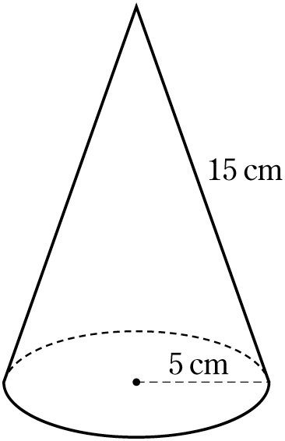
その中心角を求めなさい。
また、側面積も求めなさい。

【３】次の各問いに答えなさい。
ｍ

（１）

ℓ

①直線ℓ、ｍの式を求めなさい。

②直線ℓ、ｍとｙ軸で囲まれた三角形について、面積とｙ軸を中心に回転させたときにできる
立体の体積を求めなさい。

（２）下の図で、ｘとｙの長さを求めなさい。
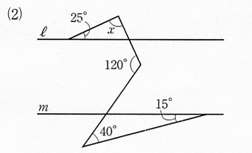

（３）∠ｘの大きさを求めよ。
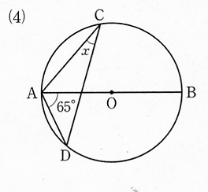

３年数学宿題プリント ３年 組 氏名 《 》
ＮＯ７７ 月 日 時間 ： ～ ： （ 分） 点
【１】次の各問いに答えなさい。
（１）を計算しなさい。

答
答

（２）を計算しなさい。
答
答
答

（３） をａについて解きなさい。

（４）方程式 を解きなさい。

（５）方程式を解きなさい。

（６） を計算せよ。

（７） を計算せよ。

答

（８） を因数分解せよ。

（９）二次方程式を解きなさい。

答
答 －３，８

（１０）和が５で，積が－２４であるような２つの数を求めなさい。

答
答
【２】次の各問いに答えなさい。
（１）の整数の部分は何けたになりますか。
答 ３けた

（２）関数 で，ｘの値がａからａ＋２まで増加するときの変化の割合は４です。このとき，ａの値を求めなさい。
答
答 男子５０人
女子６０人

（３）ある中学校の２年生は，全体で１１０人います。そのうち男子の１０％と女子の１５％が美術部員で，その人数の合計は１４人です。２年生全体の男子と女子の人数をそれぞれ求めなさい。
《式》

（４）１から４までの数字を1つずつ書いた４個のボールが入っている袋の中から，同時に玉を２個取り出します。２つのボールに書かれた数の和が５になる確率を求めなさい。

答

（５）底面の半径が5cm，母線の長さが１５㎝の円錐の側面の展開図は，おうぎ形になります。
その中心角を求めなさい。
また、側面積も求めなさい。

答

【３】次の各問いに答えなさい。
ｍ

（１）

ℓ

①直線ℓ、ｍの式を求めなさい。

②直線ℓ、ｍとｙ軸で囲まれた三角形について、面積とｙ軸を中心に回転させたときにできる
立体の体積を求めなさい。

答
答
答
答 ９０°
答 ２５°

（２）下の図で、ｘとｙの長さを求めなさい。

（３）∠ｘの大きさを求めよ。

